科學（中一至中三）

更新課程 (2017)

單元四：細胞、人類生殖與遺傳

DNA與遺傳

DNA編碼

（教師版）

曾美月老師
蕭志瑛老師
寶血女子中學

教育局課程發展處科學教育組
科學（中一至中三）
單元四：細胞、人類生殖與遺傳
課題：DNA與遺傳

預計課堂時間：30分鐘
DNA編碼
【學習目標】
活動完結後，學生應能：
- 了解DNA的編碼指示是由DNA上的鹼基序列決定；以及
- 認識DNA 編碼是決定不同性狀的指示。

活動A：解構摩斯密碼
I. 目的：認識把訊息加密的常用的方法，並明白DNA編碼是由DNA上的鹼基序列決定。

II. 所需材料：

- 工作紙 |  | 每人一張
- DNA解碼表 (附頁1) |  | 每人一張
- 電路板及以下零件(電池、開關、蜂鳴器／燈泡)一套，以並聯型式接駁 |  | 老師示範用
- 短片《無線新聞主題音樂》  (可只播首25秒) | (https://www.youtube.com/watch?v=8ddEmFkROa8)
- 短片《無線新聞的「News Today」摩斯密碼》(片長1分5秒) | (https://www.youtube.com/watch?v=u493fX2hYgU)

III. 教學流程：

1. | 將學生分成4人一組。
2. | 播放短片《無線新聞主題音樂》，引起學生的學習興趣。
3. | 播放短片《無線新聞的「News Today」摩斯密碼》，讓學生知道摩斯密碼的一項應用。
4. | 老師利用蜂鳴器／燈泡以摩斯密碼傳出訊息，學生參考摩斯密碼表，將老師提供的密碼解碼為英文字母。
A | ‧－ | H | ‧‧‧‧ | O | － － － | U | ‧‧－
B | －‧‧‧ | I | ‧‧ | P | ‧－ －‧ | V | ‧‧‧－
C | －‧－‧ | J | ‧－ － － | Q | － －‧－ | W | ‧─ ─
D | －‧‧ | K | －‧－ | R | ‧－‧ | X | －‧‧－
E | ‧ | L | ‧－‧‧ | S | ‧‧‧ | Y | －‧－ －
F | ‧‧－‧ | M | － － | T | － | Z | － －‧‧
G | ─ ─‧ | N | －‧
 | （每個英文字母的摩斯密碼均由不同數目及排列次序的代碼劃「－」及點「‧」組成。若要把訊息以摩斯密碼加密，你要先根據對照表找出英文字母的相對代碼，然後依代碼按下電路的開關來讓蜂鳴器響起或燈泡亮起，「‧」代表按著開關1秒，，而「－」代表按著開關3秒。)
5. | 跟學生討論並推論摩斯密碼的特色，著學生填寫於工作紙空格內。
6. | 老師介紹DNA密碼及其特色。
7. | 學生參考DNA密碼表，將老師提供的密碼解碼為英文字。

IV. 學生工作紙及題目的建議答案：
2. 摩斯密碼表的特色：
- 只有兩種符號
- 符號可重複使用
- 長短不一

3. DNA密碼的特色：
- 每___三___個鹼基作為一單位。
- 所有鹼基只讀取___一___次。

4. DNA鹼基序列：
A | A | A | C | T | G | G | G | A | T | T | C | A | T | T | C | G | C | T | T | C

A | T | T | C | G | C | G | A | A | T | G | T | C | G | C | G | A | A

T | T | A | T | T | A | C | A | T | A | C | C | A | T | A | C | G | T

DNA鹼基序列經解碼後的訊息：
This is an apple

活動B： 破解基因密碼
- 目的：認識DNA 編碼是決定不同性狀的指示。

- 所需材料：
- DNA解碼表 (附頁1) |  | 每人一張
- 面部輪廓簡圖(附頁2) |  | 每組一張(可隨意為每組選擇男孩或女孩面部輪廓簡圖)
- 某位家庭成員的面部特徵的DNA編碼紙 (附頁3a-h) |  | 每組一張內容不同的DNA 編碼紙
- 各面部特徵的DNA密碼總表(附頁4) |  | 作老師參考
- 短片《人與人之間的差異》
教育局教育電視節目《生命天書 DNA》章節1 (片長1分47秒)
(https://www.hkedcity.net/etv/resource/7685865217)

- 教學流程：
1. | 將學生分成4人一組。
2. | 老師派發印有某位家庭成員的面部特徵的DNA 編碼紙(附頁3) 。 (老師亦可根據附頁4自行編排附件3的內容)。
3. | 學生參考DNA解碼表(附頁1)，把DNA編碼進行解碼，以得知該學生的面部特徵，並將特徵填寫於編碼下的空格內。
4. | 學生繼而將各特徵繪於面部輪廓簡圖(附頁2)上。
5. | 各組展示已繪上面部特徵的面部輪廓簡圖，以顯示各人的面部特徵的差異。
6. | 播放短片《人與人之間的差異》作總結。

IV. 總結：

1. DNA編碼是決定不同性狀的指示。
2. DNA的編碼指示是由DNA上的鹼基序列決定。
3. 人與人之間的差異都是由於DNA上的鹼基序列不同。

- 活動的建議答案：

 |  | 面部特徵
3a | 第一個孩子 | Have  blue eyes | Do not have  dimples | Have  attached earlobes | Have  a cleft chin
3b | 第二個孩子 | Have  blue eyes | Have  dimples | Have  attached earlobes | Have  an uncleft chin
3c | 第三個孩子 | Have  brown eyes | Have  dimples | Have  free earlobes | Have  an uncleft chin
3d | 第四個孩子 | Have  blue eyes | Do not have  dimples | Have  free earlobes | Have  an uncleft chin
3e | 第五個孩子 | Have  brown eyes | Do not have dimples | Have  free earlobes | Have  an uncleft chin
3f | 第六個孩子 | Have  brown eyes | Have  dimples | Have  attached earlobes | Have  a cleft chin
3g | 第七個孩子 | Have  blue eyes | Have  dimples | Have  attached earlobes | Have  a cleft chin
3h | 第八個孩子 | Have  blue eyes | Have  dimples | Have  free earlobes | Have  a cleft chin

附頁1
DNA解碼表
開始 | A A A | 空格 | C G C | 停止 | A T A
A | G A A | I | T T C | R | A G T
B | C T C | J | T G C | S | A T T
C | C G T | K | C G G | T | C T G
D | C A G | L | C A T | U | G T T
E | A C C | M | T A C | V | G C A
F | A C A | N | T G T | W | A T G
G | G T C | O | G T G | X | T T T
H | G G A | P | T T A | Y | C C C
 |  | Q | T A T | Z | A C A

附頁2a

第( ) 個孩子

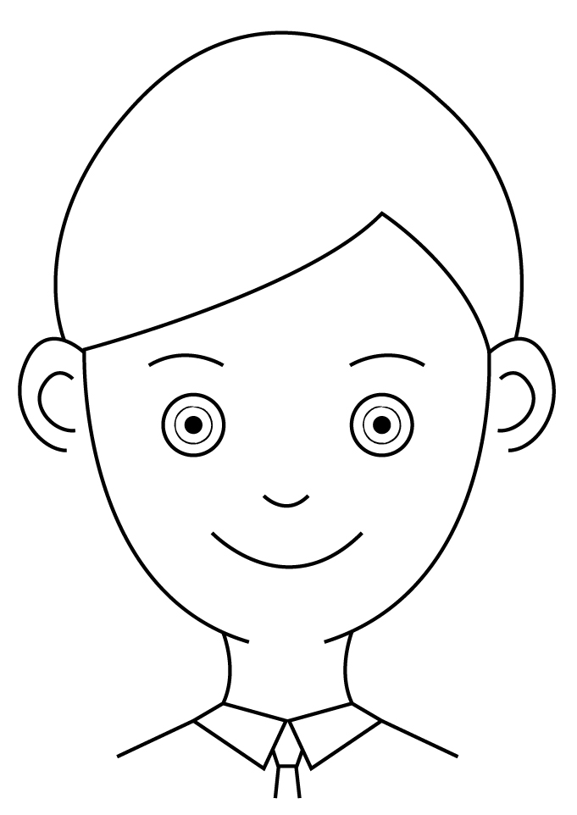

附頁2b

第( )個孩子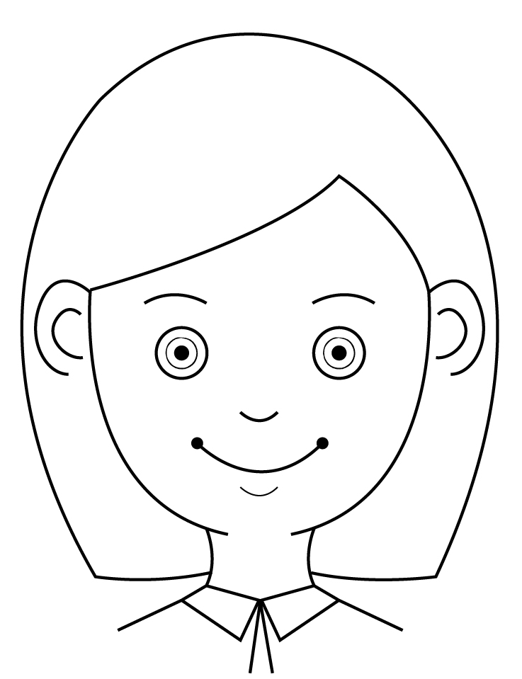

活動: 破解DNA密碼
附頁3a
第一個孩子面部特徵的DNA密碼
面部特徵1：
DNA密碼  (鹼基序列)： | I have | A A A C T C C A T G T T A C C C G C  A C C C C C A C C A T T A T A
解碼： | I have
面部特徵2：
DNA密碼  (鹼基序列)： | I do not have | A A A C A G T T C T A C T T A  C A T A C C A T T A T A
解碼： | I do not have
面部特徵3：
DNA密碼  (鹼基序列)： | I have | A A A G A A C T G C T G G A A C G T  G0 G A A C C C A G C G C A C C G A A  A G T C A T G T G C T C A C C  A T T A T A
解碼： | I have
面部特徵4：
DNA密碼  (鹼基序列)： | I have | A A A G A A C G C C G T C A T A C C  A C A C T G C G C C G T G G A T T C  T G T A T A
解碼： | I have

活動: 破解DNA密碼
附頁3b
第二個孩子面部特徵的DNA密碼
面部特徵1：
DNA密碼  (鹼基序列)： | I have | A A A C T C C A T G T T A C C C G C  A C C C C C A C C A T T A T A
解碼： | I have

面部特徵2：
DNA密碼  (鹼基序列)： | I have | A A A C A G T T C T A C T T A  C A T A C C A T T A T A
解碼： | I have

面部特徵3：
DNA密碼  (鹼基序列)： | I have | A A A G A A C T G C T G G A A C G T  G0 G A A C C C A G C G C A C C G A A  A G T C A T G T G C T C A C C  A T T A T A
解碼： | I have
面部特徵4：
DNA密碼  (鹼基序列)： | I have | A A A G A A T G T C G C G T T T G T  C G T C A T A C C A C A C T G C G C  C G T G G A T T C T G T A T A
解碼： | I have

活動: 破解DNA密碼
附頁3c
第三個孩子面部特徵的DNA密碼
面部特徵1：
DNA密碼  (鹼基序列)： | I have | A A A C T C A G T G T G A T G T G T  C G C A C C C C C A C C A T T A T A
解碼： | I have

面部特徵2：
DNA密碼  (鹼基序列)： | I have | A A A C A G T T C T A C T T A  C A T A C C A T T A T A
解碼： | I have

面部特徵3：
DNA密碼  (鹼基序列)： | I have | A A A A C A A G T A C C A C C C G C  A C C G A A A G T C A T G T G C T C  A C C A T T A T A
解碼： | I have

面部特徵4：
DNA密碼  (鹼基序列)： | I have | A A A G A A T G T C G C G T T T G T  C G T C A T A C C A C A C T G C G C  C G T G G A T T C T G T A T A
解碼： | I have

活動: 破解DNA密碼
附頁3d
第四個孩子面部特徵的DNA密碼
面部特徵1：
DNA密碼  (鹼基序列)： | I have | A A A C T C C A T G T T A C C C G C  A C C C C C A C C A T T A T A
解碼： | I have

面部特徵2：
DNA密碼  (鹼基序列)： | I do not have | A A A C A G T T C T A C T T A  C A T A C C A T T A T A
解碼： | I do not have

面部特徵3：
DNA密碼  (鹼基序列)： | I have | A A A A C A A G T A C C A C C C G C  A C C G A A A G T C A T G T G C T C  A C C A T T A T A
解碼： | I have

面部特徵4：
DNA密碼  (鹼基序列)： | I have | A A A G A A T G T C G C G T T T G T  C G T C A T A C C A C A C T G C G C  C G T G G A T T C T G T A T A
解碼： | I have

活動: 破解DNA密碼
附頁3e
第五個孩子面部特徵的DNA密碼
面部特徵1：
DNA密碼  (鹼基序列)： | I have | A A A C T C A G T G T G A T G T G T  C G C A C C C C C A C C A T T A T A
解碼： | I have

面部特徵2：
DNA密碼  (鹼基序列)： | I do not have | A A A C A G T T C T A C T T A  C A T A C C A T T A T A
解碼： | I do not have

面部特徵3：
DNA密碼  (鹼基序列)： | I have | A A A A C A A G T A C C A C C C G C  A C C G A A A G T C A T G T G C T C  A C C A T T A T A
解碼： | I have

面部特徵4：
DNA密碼  (鹼基序列)： | I have | A A A G A A T G T C G C G T T T G T  C G T C A T A C C A C A C T G C G C  C G T G G A T T C T G T A T A
解碼： | I have

活動: 破解DNA密碼
附頁3f
第六個孩子面部特徵的DNA密碼
面部特徵1：
DNA密碼  (鹼基序列)： | I have | A A A C T C A G T G T G A T G T G T  C G C A C C C C C A C C A T T A T A
解碼： | I have

面部特徵2：
DNA密碼  (鹼基序列)： | I have | A A A C A G T T C T A C T T A  C A T A C C A T T A T A
解碼： | I have

面部特徵3：
DNA密碼  (鹼基序列)： | I have | A A A G A A C T G C T G G A A C G T  G0 G A A C C C A G C G C A C C G A A  A G T C A T G T G C T C A C C  A T T A T A
解碼： | I have

面部特徵4：
DNA密碼  (鹼基序列)： | I have | A A A G A A C G C C G T C A T A C C  A C A C T G C G C C G T G G A T T C  T G T A T A
解碼： | I have

活動: 破解DNA密碼
附頁3g
第七個孩子面部特徵的DNA密碼
面部特徵1：
DNA密碼  (鹼基序列)： | I have | A A A C T C C A T G T T A C C C G C  A C C C C C A C C A T T A T A
解碼： | I have

面部特徵2：
DNA密碼  (鹼基序列)： | I have | A A A C A G T T C T A C T T A  C A T A C C A T T A T A
解碼： | I have

面部特徵3：
DNA密碼  (鹼基序列)： | I have | A A A G A A C T G C T G G A A C G T  G0 G A A C C C A G C G C A C C G A A  A G T C A T G T G C T C A C C  A T T A T A
解碼： | I have

面部特徵4：
DNA密碼  (鹼基序列)： | I have | A A A G A A C G C C G T C A T A C C  A C A C T G C G C C G T G G A T T C  T G T A T A
解碼： | I have

活動: 破解DNA密碼
附頁3h
第八個孩子面部特徵的DNA密碼
面部特徵1：
DNA密碼  (鹼基序列)： | I have | A A A C T C C A T G T T A C C C G C  A C C C C C A C C A T T A T A
解碼： | I have

面部特徵2：
DNA密碼  (鹼基序列)： | I have | A A A C A G T T C T A C T T A  C A T A C C A T T A T A
解碼： | I have

面部特徵3：
DNA密碼  (鹼基序列)： | I have | A A A A C A A G T A C C A C C C G C  A C C G A A A G T C A T G T G C T C  A C C A T T A T A
解碼： | I have

面部特徵4：
DNA密碼  (鹼基序列)： | I have | A A A G A A C G C C G T C A T A C C  A C A C T G C G C C G T G G A T T C  T G T A T A
解碼： | I have

活動: 破解DNA密碼
附頁4

有關一些面部特徵的DNA密碼總表

面部特徵 | DNA密碼(鹼基序列)
blue eyes | A A A C T C C A T G T T A C C C G C  A C C C C C A C C A T T A T A
brown eyes | A A A C T C A G T G T G A T G T G T  C G C A C C C C C A C C A T T A T A
dimples | A A A C A G T T C T A C T T A  C A T A C C A T T A T A
attached earlobes | A A A G A A C T G C T G G A A C G T G G A  A C C C A G C G C A C C G A A A G T C A T  G T G C T C A C C A T T A T A
free earlobes | A A A A C A A G T A C C A C C C G C A C C  G A A A G T C A T G T G C T C  A C C A T T A T A
a cleft chin | A A A G A A C G C C G T C A T A C C A C A  C T G C G C C G T G G A T T C T G T A T A
an uncleft chin | A A A G A A T G T C G C G T T T G T  C G T C A T A C C A C A C T G C G C  C G T G G A T T C T G T A T A

